 BCSphere 蓝牙智能WebApp 开发指南
History
Version | Description | Time | Owner
1.0 | 创建 | 2014/06/03 | dt

1安装BCSphere
最新手机客户端版本安装路径（含iOS/Android）：
https://github.com/bcsphere/bcsphere/tree/master/bin

注：iOS7.1以上，请下载后用iTunes安装。

2生成蓝牙WebApp
以FindMe应用为例

- 建立项目文件夹目录 \findme

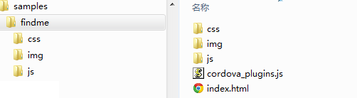
通常，在根目录下放置：
- index.html 主文件
- js目录：javascript代码目录
- img目录：所有的图片图标资源文件
- css目录：所有引用到的html样式排版文件
- 额外可选的cordova_plugins.js：配置选择使用的cordova插件

- 撰写index.html
- 第一部分主要在<head>部分指定包括所有相关引用到的文件
<head>
<link rel="stylesheet" href="css/bootstrap.css" />
<link rel="stylesheet" type="text/css" href="css/bcstyle.css"/>
<script src="js/jquery-1.7.1.min.js"></script>
<script src="js/bootstrap.js"></script>
<script src="js/index.js"></script>
</head>

- 第二部分主要在<body>部分指定主体显示的界面，并且把需要的资源图片文件放到img目录中。
<body>
<div class="container">
<div class="header">
<h1><div id="service_deviceName">Find Me</div></h1>
</div>
<div class="content">
<div class="findme_word">
<div style="height:35px;"></div>
<h1>O-Click</h1>
</div>
<div class="findme_pic">
<div class="arrow_down">
<img src="img/arrow_down1.png" class="img-responsive"/>
<img src="img/arrow_down2.png" class="img-responsive"/>
<img src="img/arrow_down3.png" class="img-responsive"/>
</div>
<div class="center_btn">
<div class="find_btn">
<div class="img-responsive img_border">
<img id="doevent" src="img/find.png" onclick='app.findMe()' class="img-responsive circle center_img"/>
</div>
</div>
</div>
<div class="arrow_up" style="clear:both;">
<img src="img/arrow_up3.png" class="img-responsive"/>
<img src="img/arrow_up2.png" class="img-responsive"/>
<img src="img/arrow_up1.png" class="img-responsive"/>
</div>
</div>
</div>
</div>

- 第三部分在<script>部分初始化开始执行javascript脚本。

<script>
$(function(){
app.initialize();
})
</script>

- 撰写主体的javascript脚本。
详细见index.js。

- 压缩生成的目录为 Findme.zip。
注：必须是zip格式，上传到服务器后，或下载应用时才可以解开压缩包。

3上传蓝牙WebApp到发布服务器
地址：http://115.29.149.19:3000/upload

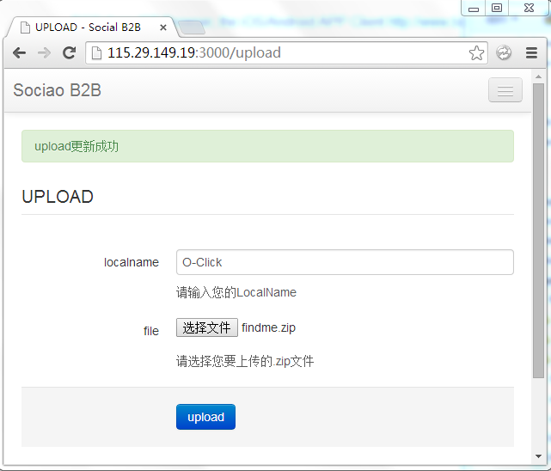
注：
- 需要注册才能上传
- 目前WebApp以蓝牙设备名字为唯一关键字进行区分，一个设备名字对应一种WebApp。如果提交的蓝牙设备名字已经被占用，则不同的用户不能再提交。目前服务页面的LocalName即设备名字。（区分大小写）

4在BCSphere中测试验证最新上传的脚本

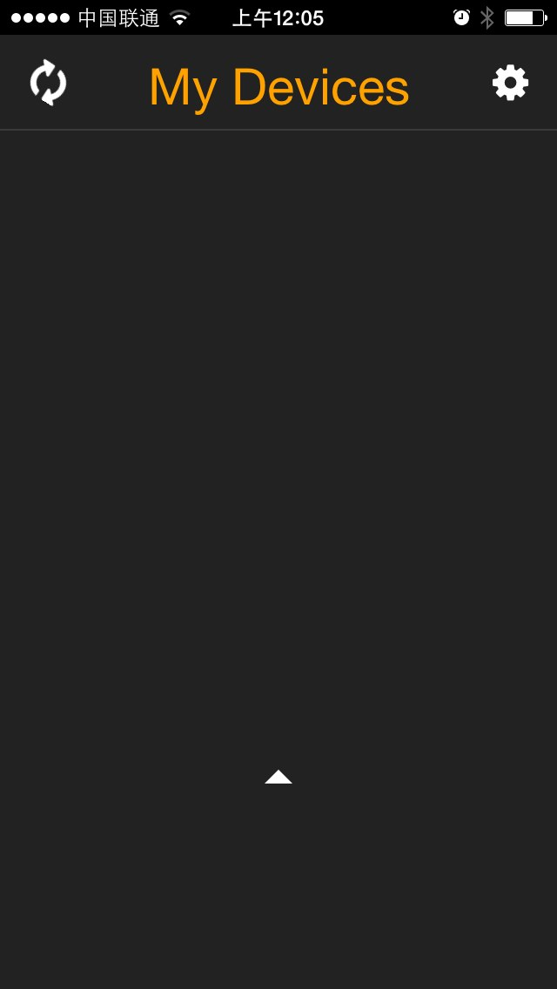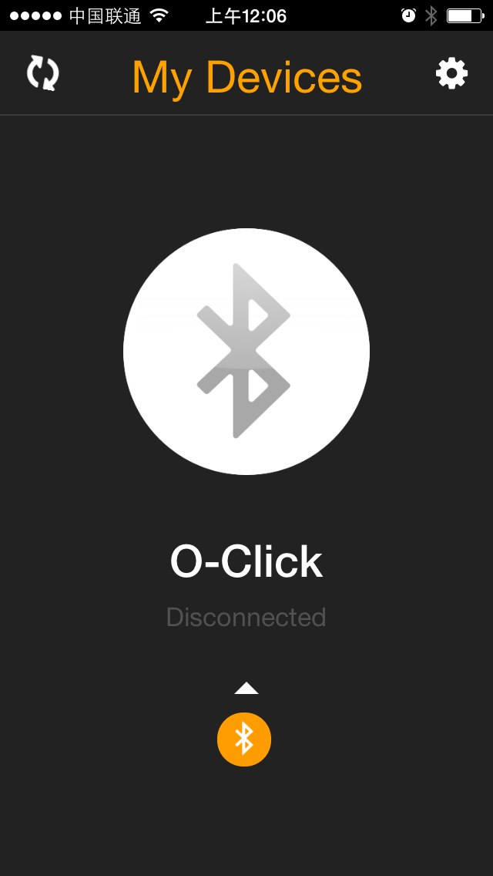
（1）开始扫描 （2）扫到了O-Click （3）点击设备，开始加载webapp

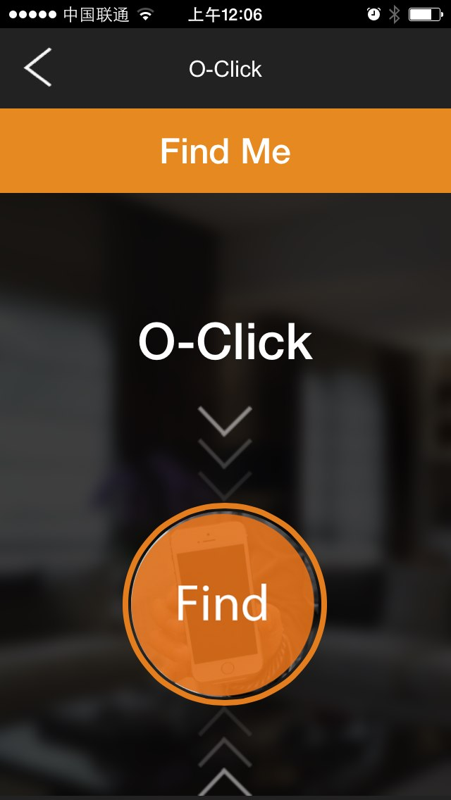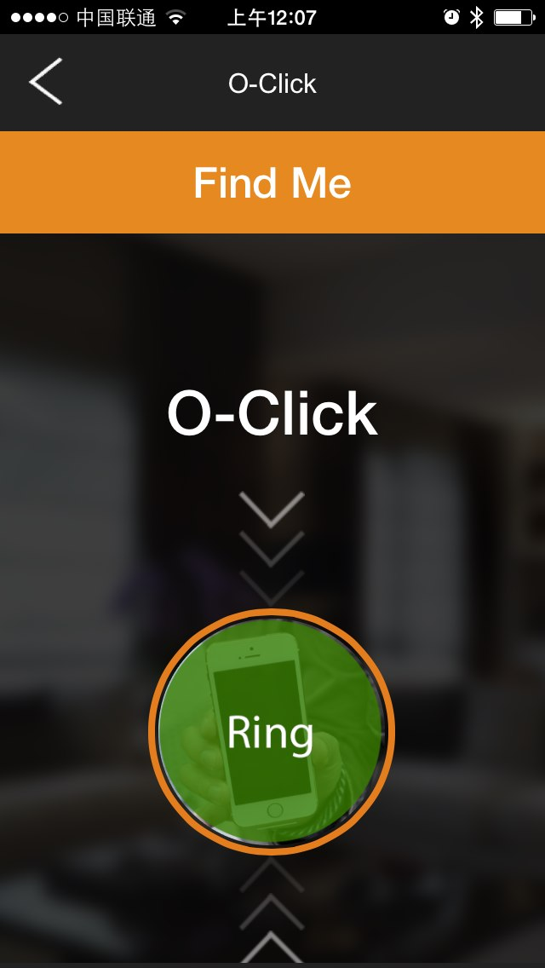
（4）加载webapp成功，点击 （5）连接到设备，设备蜂鸣

5在BCSphere中调试
在目前BCSphere Beta测试版中，任一个界面长按，松手，会打开debug页面。打开debug页面后，拖动debug页面向右滑动，debug页面隐藏，回到webapp页面，在进行相关操作后，再次打开debug页面，蓝牙相关操作数据会被log下来。

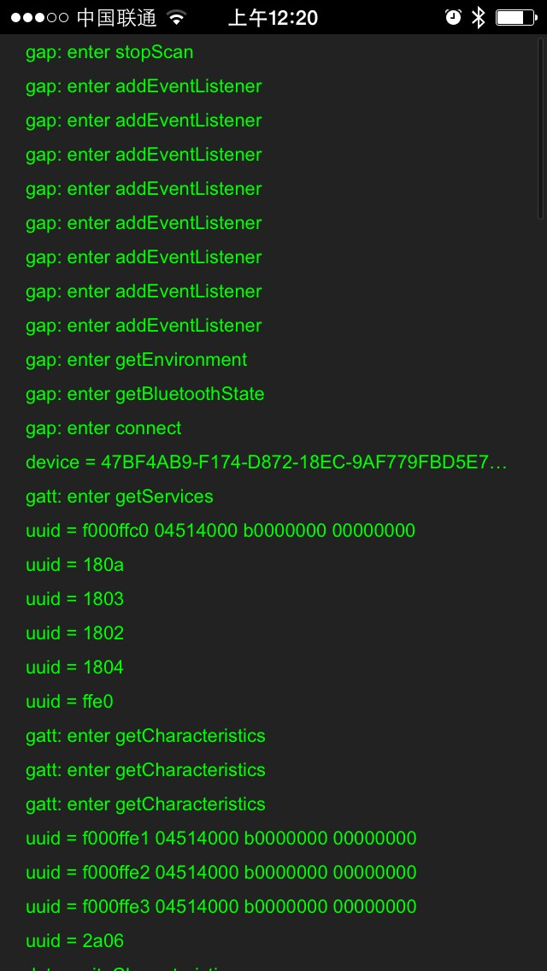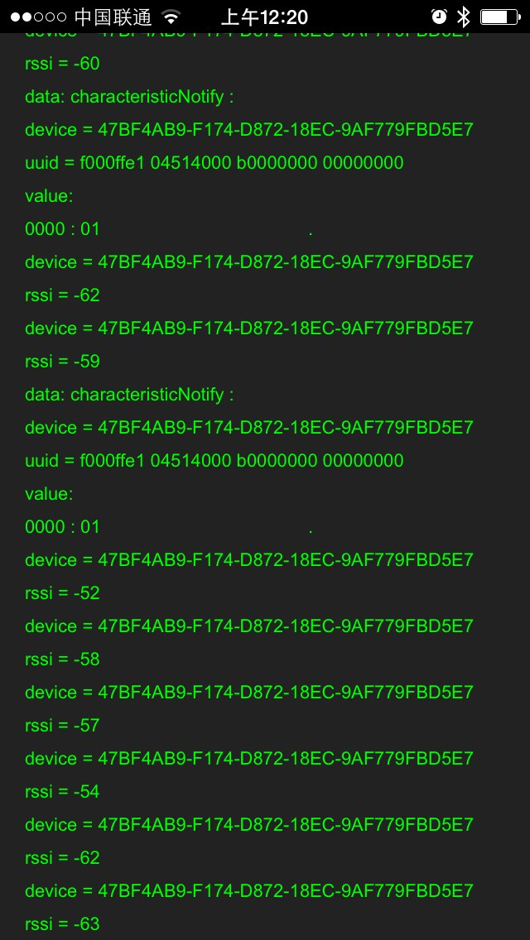

6如何让网站具有蓝牙硬件访问能力

7高级技巧
- 使用html5缓存特性
在所写的webapp的主页面中，如例子中的index.html中，加入html5的manifest缓存描述，可以将webapp缓存到本地，这样，下次应用打开就不需要从服务器端下载，加载速度非常快。

- 使用angular框架制作复杂流程webapp
使用angular等框架，在开发相对复杂的UI流程时，会大大简化工作量。

